Wykład 9

Zarządzanie danymi – zapis/odczyt w pliku

Scenariusz zapisu i odczytu (wg Peter Coad/Jill Nicola: Programowanie obiektowe):

Zapis do pliku:
1.Obiekt z rodziny PDC rejestruje się w tablicy obiektów (Tablica_obiektow)
2. Tablica obiektów:
2.1. zna identyfikatory swoich obiektów PDC
2.2. zna mapę klas
2.3. otwiera plik
2.4. każe odpowiedniemu formatowi opisu obiektu zapisać własne wartości
2.5. każe wszystkim obiektom PDC, aby zapisały się za pomocą odpowiedniej
mapy klas
2.6. zamyka plik.
3.Format tablicy obiektów (Format_tablicy_obiektow) zapisuje wartości tablicy obiektów
3.1. zapisuje początek definicji
3.2. zapisuje nazwę klasy
3.3. zapisuje początek tablicy
3.4. zapisuje identyfikatory obiektów
3.5. zapisuje wartości atrybutów
3.6. zapisuje koniec tablicy
3.7. zapisuje koniec definicji
4. Obiekt z rodziny PDC
4.1. zna swój identyfikator
4.2. każe mapie klas, podanej prze nadawcę, pobrać jego format
4.3. każe własnemu formatowi zapisać wszystkie wartości
5. Mapa klas (Mapa_klas)
5.1. zna swoje klasy i odpowiadające im formaty
5.2. na żądanie podaje format dla wybranej klasy
6. Format opisu obiektu PDC zapisuje swój obiekt PDC
  - zapisuje początek definicji
  - zapisuje nazwę klasy
  - zapisuje identyfikator obiektu
  - zapisuje wartości atrybutów
  - zapisuje wartości powiązań
  - zapisuje koniec definicji

Odczyt z pliku

- Tablica obiektów
  - otwiera plik
  - każe odpowiedniemu formatowi opisu obiektów odtworzyć jej wartości
  - tworzy każdy ze swoich obiektów PDC
  - każe odtworzyć się każdemu obiektowi za pomocą odpowiedniej mapy klas
  - zamyka plik

- Format tablicy obiektów odtwarza wartości tablicy obiektów
  - czyta początek definicji
  - czyta nazwę klasy
  - czyta początek tablicy
  - odtwarza identyfikatory obiektów
  - czyta koniec tablicy
  - czyta koniec defdinicji

- Mapa klas odtwarza obiekt z wybranej klasy

- Obiekt PDC
  - odtwarza się za pomocą odpowiedniego formatu opisu obiektu

- Format opisu obiektu (PDC) odtwarza swój obiekt PDC:
  - czyta początek definicji
  - odtwarza nazwę klasy
  - odtwarza identyfikator obiektu
  - odtwarza wartości atrybutów
  - odtwarza wartości powiązań
  - czyta koniec definicji
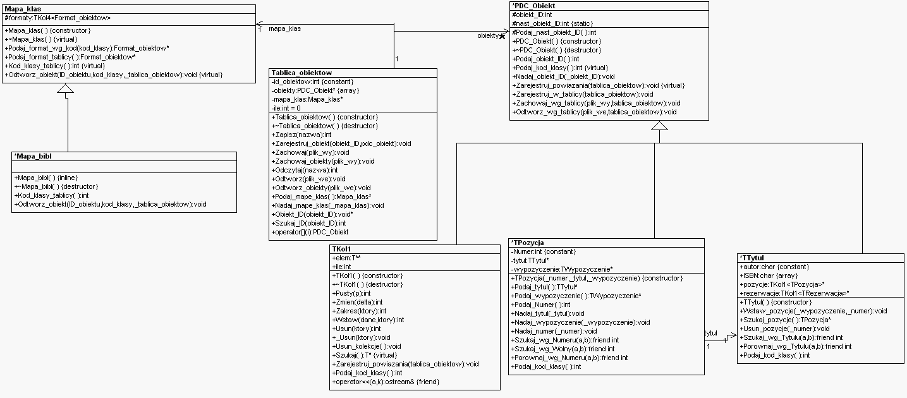
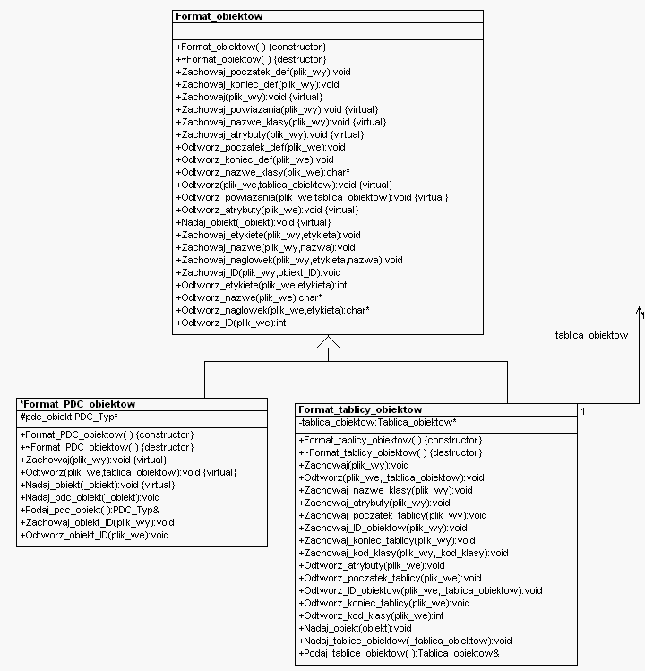

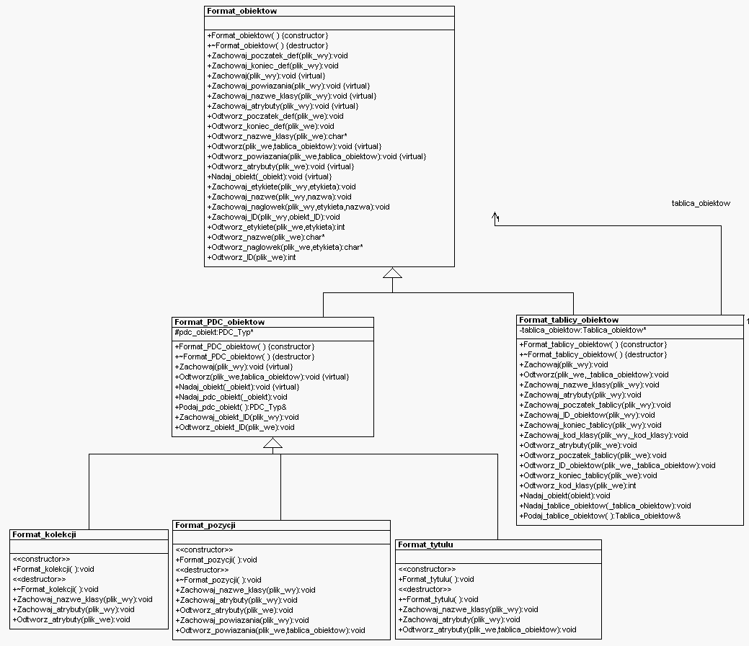
- podstawowa klasa bazowa danych zapisywanych/odczytywanych z pliku

#ifndef PDC_OB
#define PDC_OB
#include <fstream.h>
class Tablica_obiektow;

enum Biblioteka {TABLICA_OB,KOLEKCJA,TYTUL,POZYCJA,WYPOZYCZENIE,
REZERWACJA,KLIENT};

class PDC_Obiekt
{protected: int obiekt_ID;
static int nast_obiekt_ID;
int Podaj_nast_obiekt_ID() {return ++nast_obiekt_ID;}
public: PDC_Obiekt() {obiekt_ID=Podaj_nast_obiekt_ID();}
~PDC_Obiekt() {}
int Podaj_obiekt_ID() {return obiekt_ID;}
virtual int Podaj_kod_klasy() =0;
void Nadaj_obiekt_ID(int _obiekt_ID) {obiekt_ID=_obiekt_ID;}
virtual void Zarejestruj_powiazania(Tablica_obiektow* tablica_obiektow);
void Zarejestruj_w_tablicy(Tablica_obiektow* tablica_obiektow);
void Zachowaj_wg_tablicy(ofstream& plik_wy,
Tablica_obiektow*tablica_obiektow);
void Odtworz_wg_tablicy(ifstream& plik_we,
Tablica_obiektow*tablica_obiektow);
friend ostream& operator<<(ostream&a,const PDC_Obiekt& b) {return a;}
};
#endif

#include "Pdc_ob.h"
#include "Form_ob.h"
#include "Mapa_kl.h"
#include "Tab_ob.h"
int PDC_Obiekt::nast_obiekt_ID=0;
void PDC_Obiekt::Zarejestruj_powiazania(Tablica_obiektow* tablica_obiektow) {}
void PDC_Obiekt::Zarejestruj_w_tablicy(Tablica_obiektow* tablica_obiektow)
{tablica_obiektow->Zarejestruj_obiekt(obiekt_ID,this);
Zarejestruj_powiazania(tablica_obiektow);}
void PDC_Obiekt::Zachowaj_wg_tablicy(ofstream& plik_wy,
Tablica_obiektow*tablica_obiektow)
{ int kod_klasy=Podaj_kod_klasy();
Mapa_klas* mapa_klas = tablica_obiektow->Podaj_mape_klas();
Format_obiektow* format=mapa_klas->Podaj_format_wg_kod(kod_klasy);
format->Nadaj_obiekt(this);
format->Zachowaj(plik_wy); }

void PDC_Obiekt::Odtworz_wg_tablicy(ifstream& plik_we,
Tablica_obiektow*tablica_obiektow)
{int kod_klasy=Podaj_kod_klasy();
Mapa_klas* mapa_klas = tablica_obiektow->Podaj_mape_klas();
Format_obiektow* format=mapa_klas->Podaj_format_wg_kod(kod_klasy);
format->Nadaj_obiekt(this);
format->Odtworz(plik_we,tablica_obiektow); }

- tablica obiektów

#ifndef TAB_OB
#define TAB_OB
#include <string.h>
#include <fstream.h>
const int MAX_OB=100;

class PDC_Obiekt;
class Mapa_klas;

class Tablica_obiektow
{
int id_obiektow[MAX_OB];
PDC_Obiekt* obiekty[MAX_OB];
Mapa_klas* mapa_klas;
int ile;
public:
Tablica_obiektow() {ile=0;}
~Tablica_obiektow() {}
int Zapisz(char* nazwa);
void Zarejestruj_obiekt(int obiekt_ID,PDC_Obiekt* pdc_obiekt);
void Zachowaj(ofstream& plik_wy);
void Zachowaj_obiekty(ofstream& plik_wy);
int Odczytaj(char* nazwa);
void Odtworz(ifstream& plik_we);
void Odtworz_obiekty(ifstream& plik_we);
Mapa_klas* Podaj_mape_klas() {return mapa_klas;}
void Nadaj_mape_klas(Mapa_klas* _mapa_klas) {mapa_klas=_mapa_klas;}
void* Obiekt_ID(int obiekt_ID) ;
int Szukaj_ID(int obiekt_ID) ;
PDC_Obiekt* operator[](int i)
{if (i>=0 && i<ile)
return obiekty[i];
return NULL;}
};
#endif

#include "Tab_ob.h"
#include "PDC_ob.h"
#include "Mapa_kl.h"
#include "Form_ob.h"
void* Tablica_obiektow::Obiekt_ID(int obiekt_ID)
{ int i=0;
while (i<ile)
if(id_obiektow[i]==obiekt_ID) return obiekty[i];
else i++;
return NULL;}
int Tablica_obiektow::Szukaj_ID(int obiekt_ID)
{ int Jest=0;
for (int i=0;i<ile;i++) if ((Jest=(id_obiektow[i]==obiekt_ID))==1) break;
return Jest;}
void Tablica_obiektow::Zachowaj_obiekty(ofstream& plik_wy)
{ for (int i=0;i<ile;i++) obiekty[i]->Zachowaj_wg_tablicy(plik_wy,this);}
void Tablica_obiektow::Odtworz_obiekty(ifstream& plik_we)
{ for (int i=0;i<ile;i++) obiekty[i]->Odtworz_wg_tablicy(plik_we,this);}
int Tablica_obiektow::Zapisz(char* nazwa)
{ ofstream plik_wy(nazwa,ios::out);
if (!plik_wy) return 0;
Zachowaj(plik_wy);
Zachowaj_obiekty(plik_wy);
plik_wy.close();
return 1;}
void Tablica_obiektow::Zarejestruj_obiekt(int obiekt_ID,PDC_Obiekt* pdc_obiekt)
{ if (!(Szukaj_ID(obiekt_ID))&& ile<MAX_OB)
{id_obiektow[ile]=obiekt_ID;
obiekty[ile++]=pdc_obiekt;}}
void Tablica_obiektow::Zachowaj(ofstream& plik_wy)
{ Format_obiektow* format= mapa_klas->Podaj_format_tablicy();
format->Nadaj_obiekt(this);
format->Zachowaj(plik_wy);}
int Tablica_obiektow::Odczytaj(char* nazwa)
{ ifstream plik_we(nazwa,ios::in);
if (!plik_we) return 0;
Odtworz(plik_we);
Odtworz_obiekty(plik_we);
plik_we.close();
return 1;}
void Tablica_obiektow::Odtworz(ifstream& plik_we)
{ Format_obiektow* format=mapa_klas->Podaj_format_tablicy();
format->Nadaj_obiekt(this);
format->Odtworz(plik_we,this);}
- klasa formatu opisu tablicy obiektów

#ifndef FORM_TOB.H
#define FORM_TOB.H
#include <fstream.h>
#include "Form_ob.h"
class Tablica_obiektow;
class Format_obiektow;

class Format_tablicy_obiektow: public Format_obiektow
{ Tablica_obiektow* tablica_obiektow;
public: Format_tablicy_obiektow() {}
~Format_tablicy_obiektow() {}
void Zachowaj(ofstream& plik_wy);
void Odtworz(ifstream& plik_we, Tablica_obiektow* _tablica_obiektow);
void Zachowaj_nazwe_klasy(ofstream& plik_wy)
{Zachowaj_naglowek(plik_wy,"Nazwa_klasy", "Tablica_obiektow");}
void Zachowaj_atrybuty(ofstream& plik_wy) {}
void Zachowaj_poczatek_tablicy(ofstream& plik_wy)
{Zachowaj_etykiete(plik_wy,"Tablica_obiektow"); plik_wy<<endl;}
void Zachowaj_ID_obiektow(ofstream& plik_wy);
void Zachowaj_koniec_tablicy(ofstream& plik_wy)
{Zachowaj_etykiete(plik_wy,"\\Tablica_obiektow"); plik_wy<<endl;}
void Zachowaj_kod_klasy(ofstream& plik_wy, int _kod_klasy)
{ char pom[80];
itoa(_kod_klasy,pom,10);
Zachowaj_naglowek(plik_wy,"Kod_klasy", pom);}
void Odtworz_atrybuty(ifstream& plik_we) {}
void Odtworz_poczatek_tablicy(ifstream& plik_we)
{ char znak;
Odtworz_etykiete(plik_we, "Tablica_obiektow"); plik_we.get(znak);}
void Odtworz_ID_obiektow(ifstream& plik_we,
Tablica_obiektow* tablica_obiektow);
void Odtworz_koniec_tablicy(ifstream& plik_we)
{ char znak;
Odtworz_etykiete(plik_we, "\\Tablica_obiektow"); plik_we.get(znak);}
int Odtworz_kod_klasy(ifstream& plik_we)
{if(!Odtworz_etykiete(plik_we,"Kod_klasy")) return -1;
char* Kod_klasy= Odtworz_nazwe(plik_we);
int kod_klasy=atoi(Kod_klasy);
delete (Kod_klasy);
return kod_klasy;}
void Nadaj_obiekt(void* obiekt);
void Nadaj_tablice_obiektow(Tablica_obiektow* _tablica_obiektow);
Tablica_obiektow& Podaj_tablice_obiektow ();
};
#endif
#include "Form_tob.h"
#include "Form_ob.h"
#include "PDC_ob.h"
#include "Mapa_kl.h"
#include "Tab_ob.h"
void Format_tablicy_obiektow::Zachowaj_ID_obiektow(ofstream& plik_wy)
{int kod_klasy,i=0; PDC_Obiekt* pdc_obiekt;
while((pdc_obiekt=(*tablica_obiektow)[i++])!=NULL)
{kod_klasy=pdc_obiekt->Podaj_kod_klasy();
Zachowaj_kod_klasy(plik_wy,kod_klasy);
Zachowaj_etykiete(plik_wy, "Obiekt_ID");
int id = pdc_obiekt->Podaj_obiekt_ID();
Zachowaj_ID(plik_wy,id);}}
void Format_tablicy_obiektow::Odtworz_ID_obiektow(ifstream& plik_we,
Tablica_obiektow* _tablica_obiektow)
{ tablica_obiektow=_tablica_obiektow;
Mapa_klas* mapa_klas=tablica_obiektow->Podaj_mape_klas();
int kod_klasy, id_obiektu;
while((kod_klasy=Odtworz_kod_klasy(plik_we))!=-1)
{ Odtworz_etykiete(plik_we,"Obiekt_ID");
id_obiektu=Odtworz_ID(plik_we);
mapa_klas->Odtworz_obiekt(id_obiektu,kod_klasy,tablica_obiektow);}}
void Format_tablicy_obiektow::Zachowaj(ofstream& plik_wy)
{Zachowaj_poczatek_def(plik_wy);
Zachowaj_nazwe_klasy(plik_wy);
Zachowaj_poczatek_tablicy(plik_wy);
Zachowaj_ID_obiektow(plik_wy);
Zachowaj_koniec_tablicy(plik_wy);
Zachowaj_koniec_def(plik_wy);}
void Format_tablicy_obiektow::Odtworz(ifstream& plik_we,
Tablica_obiektow* _tablica_obiektow)
{Odtworz_poczatek_def(plik_we);
Odtworz_nazwe_klasy(plik_we);
Odtworz_poczatek_tablicy(plik_we);
Odtworz_ID_obiektow(plik_we,_tablica_obiektow);
Odtworz_koniec_tablicy(plik_we);
Odtworz_koniec_def(plik_we);}
void Format_tablicy_obiektow::Nadaj_obiekt(void* obiekt)
{tablica_obiektow= (Tablica_obiektow*) obiekt;}
void Format_tablicy_obiektow::Nadaj_tablice_obiektow(
Tablica_obiektow* _tablica_obiektow)
{tablica_obie*ktow=_tablica_obiektow;}
Tablica_obiektow& Format_tablicy_obiektow::Podaj_tablice_obiektow ()
{return *tablica_obiektow;}
- mapa klas

#ifndef MAPA_KLAS
#define MAPA_KLAS
#include "kol2_3.h"
class Tablica_obiektow;
class Format_obiektow;

class Mapa_klas
{protected:
TKol4 <Format_obiektow> formaty;
public:
Mapa_klas() {}
virtual ~Mapa_klas() {}
Format_obiektow* Podaj_format_wg_kod(int kod_klasy)
{return formaty.Podaj(kod_klasy);}
Format_obiektow* Podaj_format_tablicy()
{return Podaj_format_wg_kod(Kod_klasy_tablicy());}
virtual int Kod_klasy_tablicy() {return 0;}
virtual void Odtworz_obiekt(int ID_obiektu, int kod_klasy,
Tablica_obiektow* _tablica_obiektow) {}
};
#endif

- podstawowe klasy formatu opisu klasy

#ifndef FORM_PDC
#define FORM_PDC
#include <string.h>
#include <stdlib.h>
#include "Form_OB.h"
template <class PDC_Typ>
class Format_PDC_obiektow:public Format_obiektow
{ protected: PDC_Typ* pdc_obiekt;
public: Format_PDC_obiektow () {}
~Format_PDC_obiektow() {}
virtual void Zachowaj(ofstream& plik_wy)
{ Zachowaj_poczatek_def(plik_wy);
Zachowaj_nazwe_klasy(plik_wy);
Zachowaj_obiekt_ID(plik_wy);
Zachowaj_atrybuty(plik_wy);
Zachowaj_powiazania(plik_wy);
Zachowaj_koniec_def(plik_wy); }
virtual void Odtworz(ifstream& plik_we,Tablica_obiektow* tablica_obiektow)
{ Odtworz_poczatek_def(plik_we);
Odtworz_nazwe_klasy(plik_we);
Odtworz_obiekt_ID(plik_we);
Odtworz_atrybuty(plik_we);
Odtworz_powiazania(plik_we,tablica_obiektow);
Odtworz_koniec_def(plik_we);}
virtual void Nadaj_obiekt(void* _obiekt)
{pdc_obiekt= (PDC_Typ*)_obiekt; }
void Nadaj_pdc_obiekt(PDC_Typ& _obiekt)
{pdc_obiekt= &_obiekt; }
PDC_Typ& Podaj_pdc_obiekt()
{return *pdc_obiekt; }
void Zachowaj_obiekt_ID(ofstream& plik_wy)
{ int obiekt_ID=pdc_obiekt->Podaj_obiekt_ID();
Zachowaj_etykiete(plik_wy,"Obiekt_ID");
Zachowaj_ID(plik_wy,obiekt_ID);}
void Odtworz_obiekt_ID(ifstream& plik_we)
{ if (!(Odtworz_etykiete(plik_we,"Obiekt_ID"))) return;
int obiekt_ID=Odtworz_ID(plik_we);
pdc_obiekt->Nadaj_obiekt_ID(obiekt_ID);}
};
#endif

#ifndef FORM_OB
#define FORM_OB
#include <string.h>
#include <stdlib.h>
#include <fstream.h>
class Tablica_obiektow;

class Format_obiektow
{public: Format_obiektow () {}
~Format_obiektow() {}
void Zachowaj_poczatek_def(ofstream& plik_wy)
{Zachowaj_etykiete(plik_wy, "Definicja_obiektu"); plik_wy<<endl;}

void Zachowaj_koniec_def(ofstream& plik_wy)
{Zachowaj_etykiete(plik_wy, "\\Definicja_obiektu"); plik_wy<<endl;}

virtual void Zachowaj(ofstream& plik_wy)
{ Zachowaj_poczatek_def(plik_wy);
Zachowaj_nazwe_klasy(plik_wy);
Zachowaj_atrybuty(plik_wy);
Zachowaj_powiazania(plik_wy);
Zachowaj_koniec_def(plik_wy);}

virtual void Zachowaj_powiazania(ofstream& plik_wy) {}

virtual void Zachowaj_nazwe_klasy(ofstream& plik_wy){}//=0;

virtual void Zachowaj_atrybuty(ofstream& plik_wy){}//=0;

void Odtworz_poczatek_def(ifstream& plik_we)
{char znak;
Odtworz_etykiete(plik_we,"Definicja_obiektu"); plik_we.get(znak);}

void Odtworz_koniec_def(ifstream& plik_we)
{ char znak;
Odtworz_etykiete(plik_we,"\\Definicja_obiektu");plik_we.get(znak);}

char* Odtworz_nazwe_klasy(ifstream& plik_we)
{ Odtworz_etykiete(plik_we,"Nazwa_klasy");
return Odtworz_nazwe(plik_we);}

virtual void Odtworz(ifstream& plik_we,Tablica_obiektow* tablica_obiektow)
{ Odtworz_poczatek_def(plik_we);
Odtworz_nazwe_klasy(plik_we);
Odtworz_atrybuty(plik_we);
Odtworz_powiazania(plik_we,tablica_obiektow);
Odtworz_koniec_def(plik_we);}
virtual void Odtworz_powiazania(ifstream& plik_we,
Tablica_obiektow* tablica_obiektow) {}
virtual void Odtworz_atrybuty(ifstream& plik_we){}//=0;
virtual void Nadaj_obiekt(void* _obiekt){}//=0;
void Zachowaj_etykiete(ofstream& plik_wy, char* etykieta)
{plik_wy<< "<"<<etykieta<<">";}
void Zachowaj_nazwe(ofstream& plik_wy, char* nazwa)
{plik_wy<< nazwa<<endl;}
void Zachowaj_naglowek(ofstream& plik_wy,char* etykieta,char* nazwa)
{ Zachowaj_etykiete(plik_wy,etykieta);
Zachowaj_nazwe(plik_wy,nazwa);}
void Zachowaj_ID(ofstream& plik_wy, int obiekt_ID)
{ char pom[80];
itoa(obiekt_ID,pom,10);
Zachowaj_naglowek(plik_wy,"id", pom);}
int Odtworz_etykiete(ifstream& plik_we, char* etykieta)
{ char znak, naki[80];
long pozycja= plik_we.tellg();
plik_we.get(znak); //'<'
plik_we.get(znaki,80,'>');
if (strcmp(etykieta,znaki)==0)
{plik_we.get(znak); //'>'
return 1;}
else { plik_we.seekg(pozycja);
return 0;}}
char* Odtworz_nazwe(ifstream& plik_we)
{ char znak,*znaki=new char[80];
plik_we.get(znaki,80,'<');
int rozmiar = strlen(znaki);
if (znaki[rozmiar-1]=='\n')
znaki[rozmiar-1]='\0';
return znaki;}
char* Odtworz_naglowek(ifstream& plik_we,char* etykieta)
{ Odtworz_etykiete(plik_we,etykieta);
return Odtworz_nazwe(plik_we);}
int Odtworz_ID(ifstream& plik_we)
{ if (!(Odtworz_etykiete(plik_we,"id"))) return -1;
char* ID=Odtworz_nazwe(plik_we);
int obiekt_ID=atoi(ID);
delete ID;
return obiekt_ID;}
friend ostream& operator<<(ostream& a, const Format_obiektow& b) {return a;}
};
#endif
- podstawowe klasy z danymi
#ifndef _TKOL1
#define _TKOL1
#include <alloc.h>
#include <string.h>
#include <iostream.h>
#include <conio.h>
#include "PDC_ob.h"
template <class T>
class TKol1: public PDC_Obiekt
{ //deklaracje klasy w wykładzie4-8
int Podaj_kod_klasy() {return KOLEKCJA;}
void Zarejestruj_powiazania(Tablica_obiektow* tablica_obiektow);
};
//definicje w ykład4-c
template <class T>
void TKol1<T>::Zarejestruj_powiazania(Tablica_obiektow* tablica_obiektow)
{ int i=0;
while(i<ile) ((PDC_Obiekt*)elem[i++])->Zarejestruj_w_tablicy(tablica_obiektow);}
#endif

#ifndef _TTYTUL1
#define _TTYTUL1
#include <alloc.h>
#include "kol2_2.h"
#include "TPoz3.h"
#include "TRez1.h"
#include "PDC_Ob.h"
const dl=20;
class TTytul: public PDC_Obiekt
{ //definicje wykład4-8.doc
int Podaj_kod_klasy() {return TYTUL;}
};
#endif

#ifndef _TPOZYCJA1
#define _TPOZYCJA1
#include <alloc.h>
#include <iostream.h>
#include "PDC_ob.h"
class TWypozyczenie;
class TTytul;ostream& operator<<(ostream&, const TTytul&);
class TPozycja:public PDC_Obiekt
{ //deklaracje wykład4-8.doc
int Podaj_kod_klasy() {returnPOZYCJA;}
};
#endif

- formaty zapisu i odczytu danych
#ifndef F_KOL
#define F_KOL
#include "Kol1_3.h
"#include "Form_PDC.h
"#include "PDC_ob.h"
class Format_kolekcji:public Format_PDC_obiektow <PDC_Obiekt>
{public: Format_kolekcji() {}
~Format_kolekcji() {}
void Zachowaj_nazwe_klasy(ofstream& plik_wy)
{Zachowaj_naglowek(plik_wy,"Nazwa_klasy", "TKol1");}
void Zachowaj_atrybuty(ofstream& plik_wy)
{ plik_wy<<'<'<<((TKol1<PDC_Obiekt>*)pdc_obiekt)->ile<<endl; }
void Odtworz_atrybuty(ifstream& plik_we)
{ char znak;
plik_we.get(znak);
plik_we>>((TKol1<PDC_Obiekt>*)pdc_obiekt)->ile;
plik_we.get(znak);}
};
#endif

#ifndef FTYT4.H
#define FTYT4.H
#include "TTytul4.h"
#include “Form_PDC.h"
extern TKol3<TPozycja> Pozycje;
class Format_tytulu:public Format_PDC_obiektow<TTytul>
{ public: Format_tytulu() {}
~Format_tytulu() {}
void Zachowaj_nazwe_klasy(ofstream& plik_wy)
{Zachowaj_naglowek(plik_wy,"Nazwa_klasy", "TTytul");}
void Zachowaj_atrybuty(ofstream& plik_wy)
{ plik_wy<<'<'<<pdc_obiekt->nazwa<<endl <<pdc_obiekt->autor<<endl
<<pdc_obiekt->ISBN<<endl; }
void Odtworz_atrybuty(ifstream& plik_we)
{ char znak;
plik_we.get(znak);
plik_we>>pdc_obiekt->nazwa;
plik_we>>pdc_obiekt->autor;
plik_we>>pdc_obiekt->ISBN;
plik_we.get(znak);
pdc_obiekt->pozycje=&Pozycje;}
};
#endif
#ifndef F_POZ.H
#define F_POZ.H
#include "TPoz3.h"
#include "Form_PDC.h"

class Format_pozycji:public Format_PDC_obiektow<TPozycja>
{ public: Format_pozycji() {}
~Format_pozycji() {}
void Zachowaj_nazwe_klasy(ofstream& plik_wy)
{Zachowaj_naglowek(plik_wy,"Nazwa_klasy", "TPozycja");}
void Zachowaj_atrybuty(ofstream& plik_wy)
{ plik_wy<<'<'<<pdc_obiekt->Podaj_Numer()<<endl; }
void Odtworz_atrybuty(ifstream& plik_we)
{ char znak;int pom;
plik_we.get(znak);
plik_we>>pom; pdc_obiekt->Nadaj_numer(pom);
plik_we.get(znak); }
void Zachowaj_powiazania(ofstream&);
void Odtworz_powiazania(ifstream&, Tablica_obiektow*);
};
#endif

#include "F_Poz.h"
#include "TTytul4.h"
#include "Tab_ob.h"

void Format_pozycji:: Zachowaj_powiazania(ofstream& plik_wy)
{ TTytul* pom=pdc_obiekt->Podaj_tytul();
int obiekt_ID=pom->Podaj_obiekt_ID();
Zachowaj_etykiete(plik_wy,"TTytul");
Zachowaj_ID(plik_wy,obiekt_ID);
}

void Format_pozycji::Odtworz_powiazania(ifstream& plik_we,
Tablica_obiektow*tablica_obiektow)
{ if(Odtworz_etykiete(plik_we,"TTytul")!=0)
{ int obiekt_ID=Odtworz_ID(plik_we);
TTytul*pom=(TTytul*)(tablica_obiektow->Obiekt_ID(obiekt_ID));
pdc_obiekt->Nadaj_tytul(pom);
}
}
#ifndef FTYT4.H
#define FTYT4.H
#include "TTytul4.h"
#include “Form_PDC.h"
extern TKol3<TPozycja> Pozycje;

class Format_tytulu:public Format_PDC_obiektow<TTytul>
{ public:
Format_tytulu() {}
~Format_tytulu() {}

void Zachowaj_nazwe_klasy(ofstream& plik_wy)
{Zachowaj_naglowek(plik_wy,"Nazwa_klasy", "TTytul");}

void Zachowaj_atrybuty(ofstream& plik_wy)
{ plik_wy<<'<'<<pdc_obiekt->nazwa<<endl
<<pdc_obiekt->autor<<endl
<<pdc_obiekt->ISBN<<endl; }

void Odtworz_atrybuty(ifstream& plik_we)
{ char znak;
plik_we.get(znak);
plik_we>>pdc_obiekt->nazwa;
plik_we>>pdc_obiekt->autor;
plik_we>>pdc_obiekt->ISBN;
plik_we.get(znak);
pdc_obiekt->pozycje=&Pozycje;
}
};
#endif

#ifndef M_BIBL
#define M_BIBL
#include "Mapa_kl.h"
#include "F_Tyt4.h"
#include "F_Poz.h"
#include "F_kol.h"
#include "Tab_Ob.h"
#include "Form_Tob.h"
extern TKol3<TTytul> Zasoby;
extern TKol3<TPozycja> Pozycje;
class Mapa_bibl: public Mapa_klas
{ public: Mapa_bibl()
{ Format_tablicy_obiektow * Ftab_obiektow=new Format_tablicy_obiektow;
formaty.Zmien(1); formaty.Wstaw(Ftab_obiektow,TABLICA_OB);
Format_kolekcji* FKol1=new Format_kolekcji;
formaty.Zmien(1); formaty.Wstaw(FKol1,KOLEKCJA);
Format_tytulu* FTytul=new Format_tytulu;
formaty.Zmien(1); formaty.Wstaw(FTytul,TYTUL);
Format_pozycji* FPozycja=new Format_pozycji;
formaty.Zmien(1); formaty.Wstaw(FPozycja,POZYCJA);}
~Mapa_bibl() {}
int Kod_klasy_tablicy() {return TABLICA_OB;}
void Odtworz_obiekt(int ID_obiektu, int kod_klasy,
Tablica_obiektow* _tablica_obiektow);
};
#endif

#include "M_bibl.h"
void Mapa_bibl::Odtworz_obiekt(int ID_obiektu, int kod_klasy,
Tablica_obiektow* _tablica_obiektow)
{ PDC_Obiekt* pdc_obiekt,*k;
static PDC_Obiekt*k1=NULL; static PDC_Obiekt*k2=NULL;
if (kod_klasy==TYTUL)
{ pdc_obiekt= new TTytul;
pdc_obiekt->Nadaj_obiekt_ID(ID_obiektu);
_tablica_obiektow->Zarejestruj_obiekt(ID_obiektu,pdc_obiekt);
Zasoby.Zmien(1); Zasoby.Wstaw((TTytul*)pdc_obiekt,0);}
else if (kod_klasy==KOLEKCJA)
{ if (k1==NULL) {k1= &Zasoby; k=k1;}
else {k2= &Pozycje; k=k2;}
k->Nadaj_obiekt_ID(ID_obiektu);
_tablica_obiektow->Zarejestruj_obiekt(ID_obiektu,k);}
else if( kod_klasy==POZYCJA)
{ pdc_obiekt= new TPozycja;
pdc_obiekt->Nadaj_obiekt_ID(ID_obiektu);
_tablica_obiektow->Zarejestruj_obiekt(ID_obiektu,pdc_obiekt);
Pozycje.Zmien(1); Pozycje.Wstaw((TPozycja*)pdc_obiekt,0);}}

